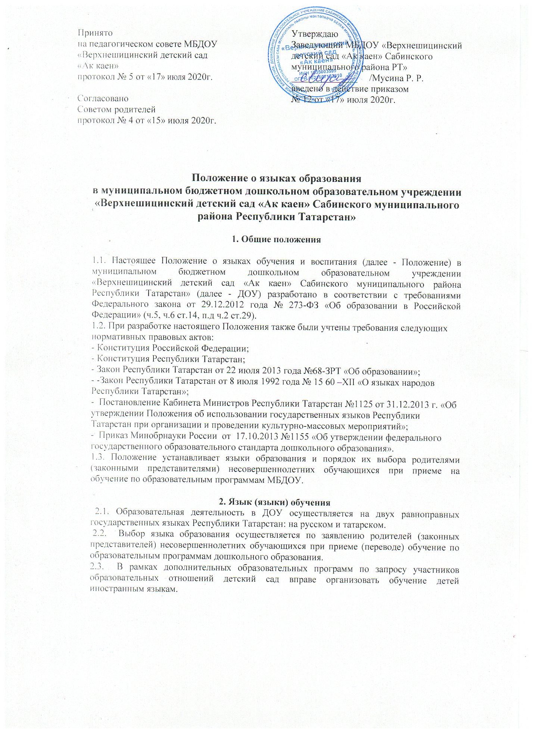

Принято
на педагогическом совете МБДОУ «Верхнешицинский детский сад «Ак каен»
протокол № 5 от «17» июля 2020г.

Согласовано Советом родителей протокол № 4 от «15» июля 2020г.

Утверждаю
Заведующий МБДОУ «Верхнешицинский детский сад «Ак каен» Сабинского муниципального района РТ»
______________ /Мусина Р. Р.
введено в действие приказом
№ 12 от «17» июля 2020г.

Положение о языках образования в муниципальном бюджетном дошкольном образовательном учреждении «Верхнешицинский детский сад «Ак каен» Сабинского муниципального района Республики Татарстан»
1. Общие положения
1.1. Настоящее Положение о языках обучения и воспитания (далее - Положение) в муниципальном бюджетном дошкольном образовательном учреждении «Верхнешицинский детский сад «Ак каен» Сабинского муниципального района Республики Татарстан» (далее - ДОУ) разработано в соответствии с требованиями Федерального закона от 29.12.2012 года № 273-ФЗ «Об образовании в Российской Федерации» (ч.5, ч.6 ст.14, п.д ч.2 ст.29).
1.2. При разработке настоящего Положения также были учтены требования следующих нормативных правовых актов: - Конституция Российской Федерации; - Конституция Республики Татарстан; - Закон Республики Татарстан от 22 июля 2013 года №68-ЗРТ «Об образовании»; - -Закон Республики Татарстан от 8 июля 1992 года № 15 60 –XII «О языках народов Республики Татарстан»;
- Постановление Кабинета Министров Республики Татарстан №1125 от 31.12.2013 г. «Об утверждении Положения об использовании государственных языков Республики Татарстан при организации и проведении культурно-массовых мероприятий»; - Приказ Минобрнауки России от 17.10.2013 №1155 «Об утверждении федерального государственного образовательного стандарта дошкольного образования».
1.3. Положение устанавливает языки образования и порядок их выбора родителями (законными представителями) несовершеннолетних обучающихся при приеме на обучение по образовательным программам МБДОУ.
2. Язык (языки) обучения
2.1. Образовательная деятельность в ДОУ осуществляется на двух равноправных государственных языках Республики Татарстан: на русском и татарском.
2.2. Выбор языка образования осуществляется по заявлению родителей (законных представителей) несовершеннолетних обучающихся при приеме (переводе) обучение по образовательным программам дошкольного образования.
2.3. В рамках дополнительных образовательных программ по запросу участников образовательных отношений детский сад вправе организовать обучение детей иностранным языкам.

3. Образовательная деятельность
3.1. Образовательная деятельность при реализации основной образовательной программы дошкольного образования осуществляется в ДОУ на двух равноправных государственных языках Республики Татарстан: татарском и русском.
3.2. Воспитатели ведут индивидуальную работу с воспитанниками в свободное от непрерывной образовательной деятельности время, создают языковую среду в общении с воспитанниками в течение дня, в том числе с целью закрепления ранее изученного материала.
3.3. Содержания образования определяется основной образовательной программой дошкольного образования ДОУ, которая принимается педагогическим советом ДОУ и утверждается приказом заведующего ДОУ.
3.4. Оформление тематических планов, рабочих программ Воспитателей и специалистов и иной документации, регламентирующей образовательную деятельность, производится на любом из двух государственных языках Республики Татарстан.
3.5. При реализации дополнительных общеразвивающих программ в ДОУ преподавание осуществляется на русском, татарском языках, могут осуществляться на иных иностранных языках.
3.6. Мероприятия проводимые в ДОУ, организуются на русском языке и татарском языке в зависимости от их целей, тематики, целевой аудитории и иных факторов.

4. Заключительные положения
4.1. ДОУ обеспечивает открытость и доступность информация о языках образования путем размещения настоящего Положения на официальном сайте.
4.2. Срок данного положения - до принятия нового.

